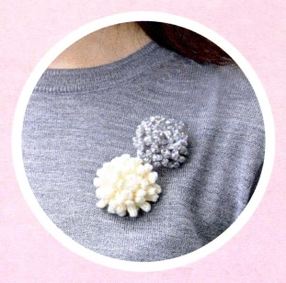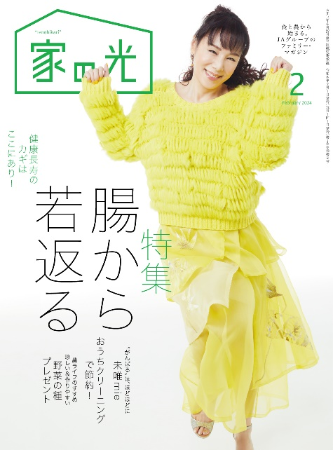

・手 芸・

**農ライフのすすめ**

表紙の人

未唯mie さん

**ふわふわ**

**ブローチ**

**野菜の種プレゼント**

**珍しい&作りやすい**

２０品種×各５０人＝合計１０００人に当たる！

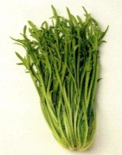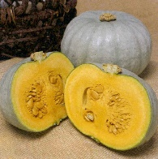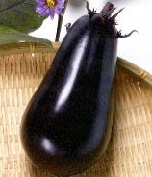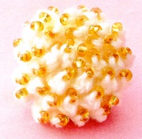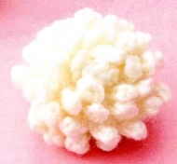

鎖編みと引き抜き編みだけで編む、寒い時期にぴったりの毛糸のブローチ。

**（Ｐ50～54）**

２月号読みどころ

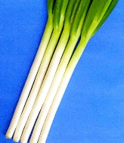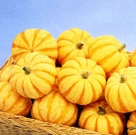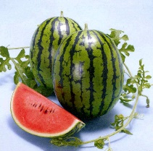

**〈特 集 １〉**

**〈特 集 ２〉**

* **おすすめ学習企画●**

**健康長寿のカギはここにあり！**

発見！ ＳＤＧｓのアイデア 第15回

**使用後のことにも配慮しました**

**ペットボトルリサイクル眼鏡**

**（P70～75）**

おうちクリーニングで

節約！

冬物衣類を上手に洗う“おうちクリーニング”の方法を洗濯のプロが伝授します。

などなど！

衣類も家計も大助かり

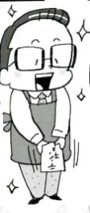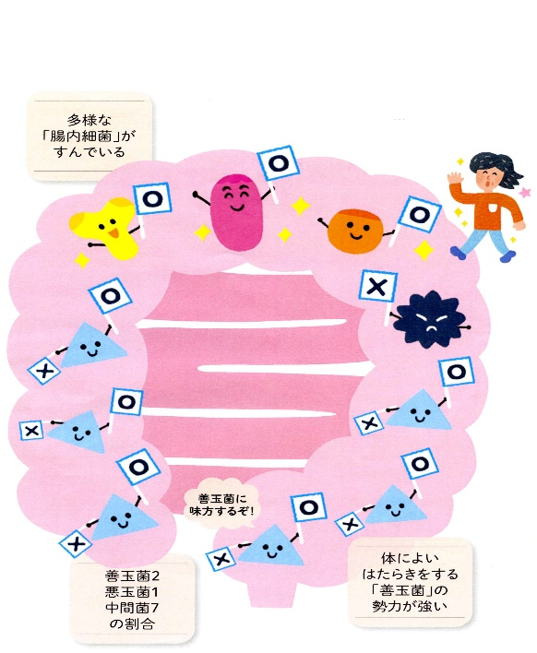

腸から若返る

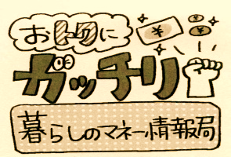

**(Ｐ98～99）**

最近の研究で「腸内細菌」が「体調」や「老い」に影響を与えていることがわかりました。

ＪＡドリル　第22回

みんなと共に考えればいろいろ解決！

**地域農業を守る取り組み**

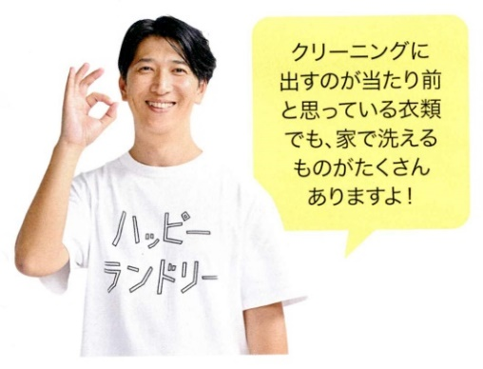

楽しく学ぶ

**第８回　おトクに片づけ**

**リユースショップで**

**不用品を売ろう**

**（P137～139）**

**読者投稿募集**

ちょっとだけ自分磨きの旅へ

春らんまん

の京都

つながる　ひろがる　絵手紙のわ (P13)

美輪明宏の人生相談　　　　　　　　　　　（P15）

高尾美穂のらくヨガ　　　　　　　　　　　（P49）

スマホ道場　　　　　　　　　　　　　　　（P69）

野菜の種プレゼント　 (P75)

ハッピー マイライフ体験文・農家の家計実態調査

　　　　　　　　　　　　　　　　　　　 （P100）

『家の光』読者アンケート/プレゼント　　 （P114）

教えて！　フレミズ調査室　　　　　　　 （P149）

「あなたと私のハッピーアワー」企画 　　 (P157)

家の光 読者文芸(詩・短歌・俳句・川柳)　 (P159)

クロスワードパズル　　　　　 　　　 (P161)

**（P150～153）**

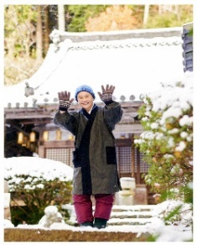

洗濯のプロ集団「洗濯ブラザーズ」の茂木康之さん。

**（Ｐ16～33）**

**~**

**（P34～45）**

**今日も明日も**

**おかげさんで**

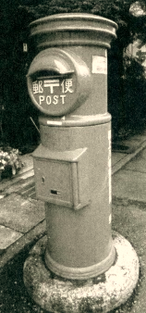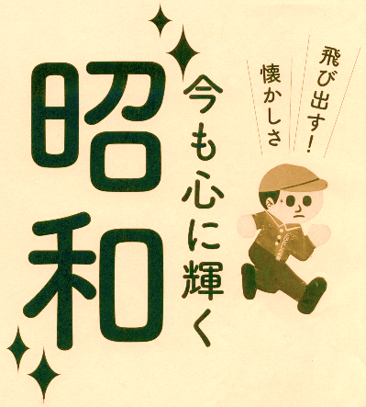

**65歳Ａ子さんの骨密度ものがたり**

**第10回**

**「骨の貯金」**

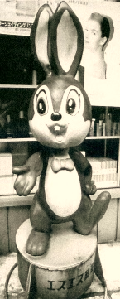

**手を合わせる時間は**

**いいものね**

していますか？

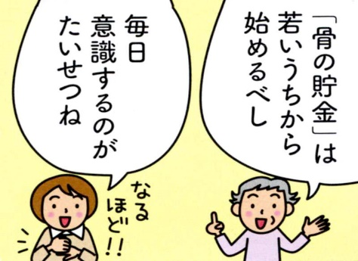

**（P209）**

**5）**

**音羽山観音寺住職 後藤 密榮**

加齢とともに骨折しやすくなるのは、骨密度が関係しています。

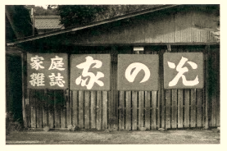



**今月の 10分あったら**

**やってみよう**

**で暮らしに“ゆとり”と“刺激”を！**

若い世代を中心に「昭和レトロブーム」が続いています。あの頃の思い出が鮮明によみがえる！

**「早口言葉」で滑舌を**

**よくしましょう**

意外と長い「10分間」。集中して何かに取り組んだり、ゆったりと過ごしたり。『家の光』の記事を活用して、毎日の暮らしに“ゆとり”と“刺激”を！

**（P61～66）**

**（P130～134）**

**（P67）**